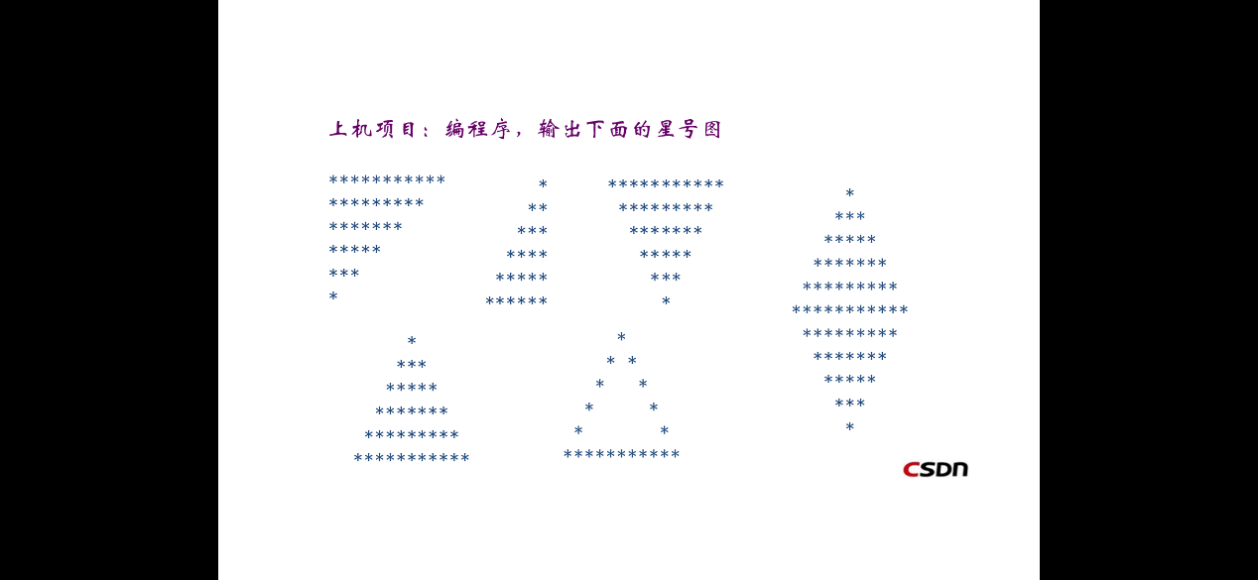

1.

#include<stdio.h>

#include<stdlib.h>

int main(void)

{

int i, j;

for (i = 6; i >= 1; i--)

{

for (j = 1; j <= 2\*i-1; j++)

{

putchar('\*');

}

putchar('\n');

}

system("pause");

return 0;

}

2.

#include <stdio.h>

int main(int argc, char \*argv[])

{

int i,j,k;

for(i=6;i>=1;i--)

{

for(j=i-1;j>=1;j--)

{

putchar(' ');

}

for(k=6;k>=i;k--)

putchar('\*');

putchar('\n');

}

return 0;

}

3.

#include<stdio.h>

#include<stdlib.h>

int main(void)

{

int i, j,k;

for (i = 6; i >= 1; i--)

{

for (j = i; j < 6; j++)

{

putchar('\40');

}

for (k = 2 \* i - 1; k >= 1; k--)

{

putchar('\*');

}

putchar('\12');

}

system("pause");

return 0;

}

4.

#include<stdio.h>

#include<stdlib.h>

int main(void)

{

int i, j, k;

for (i = 1; i <= 6; i++)

{

for (j = 5; j >= i; j--)

{

putchar('\40');

}

for (k = 1; k <= 2\*i-1; k++)

{

putchar('\*');

}

putchar('\n');

}

system("pause");

return 0;

}

5.

#include <stdio.h>

int main(int argc, char \*argv[])

{

int i,j,k;

for(i=1;i<6;i++)

{

for(j=6;j>i;j--)

{

putchar('\40');

}

for(j=1;j<=2\*i-1;j++)

{

if(j==1||j==2\*i-1)

putchar('\*');

else

putchar('\40');

}

putchar('\12');

} for(i=1;i<=2\*6-1;i++)

putchar('\*');

putchar('\n');

return 0;

}

6.

#include<stdio.h>

int main()

{

int i,j,k;

for(i=0;i<6;i++)

{

for(j=0;j<6-i-1;j++)

putchar('\40');

for(j=0;j<=2\*i;j++)

putchar('\*');

putchar('\n');

}

for(i=0;i<5;i++)

{

for(j=0;j<=i;j++)

{

putchar('\40');

}

for(j=0;j<=8-2\*i;j++)

{

putchar('\*');

}

putchar('\n');

}

return 0;

}